CRÉDITO FISCAL 2021

DICTAMEN EVALUACIÓN TÉCNICO - ECONÓMICO

- TÍTULO DEL PROYECTO:

- EMPRESA BENEFICIARIA:

- RESUMEN DESCRIPTIVO DEL PROYECTO:

- DURACIÓN DEL PROYECTO (en meses):

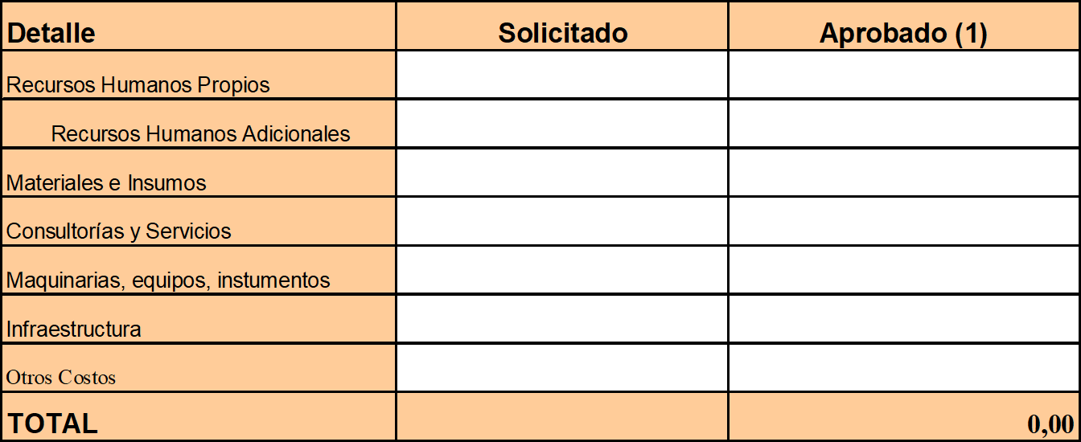
- COSTOS DEL PROYECTO:

- EVALUACIÓN TÉCNICA:
(Marque con una cruz en el casillero lo que considere correcto)

Objetivos

- Existe claridad en su definición
- Es parcialmente claro en su definición
- No existe suficiente claridad en su definición

Plan de trabajo:

- Presenta una correcta descripción de etapas y resultados a obtener en cadauna de ellas
- Es parcialmente correcta la descripción de etapas y resultados a obtener encada una de ellas
- No presenta una correcta descripción de etapas y resultados a obtener encada una de ellas

Cronograma:

- Es abarcativo de todas las etapas y principales actividades del proyecto
- Es parcialmente abarcativo de todas las etapas y principales actividades del proyecto
- No es abarcativo de todas las etapas y principales actividades del proyecto

Costos del proyecto:

- La magnitud del presupuesto o costo total del proyecto y los conceptos que locomponen son razonables con los objetivos y resultados esperados del mismo
- La magnitud del presupuesto o costo total del proyecto y los conceptos que lo componen son parcialmente razonables con los objetivos y resultados esperados del mismo
- El costo del proyecto es excesivo en relación a los objetivos y resultados esperados del mismo
- El costo del proyecto es exiguo en relación a los objetivos y resultados esperados del mismo

Indicadores de riesgo técnico del proyecto:

- Reflejan los principales factores que podrían poner en peligro la posibilidad deéxito del proyecto
- Reflejan parcialmente los principales factores que podrían poner en peligro laposibilidad de éxito del proyecto
- No reflejan los principales factores que podrían poner en peligro la posibilidad de éxito del proyecto

Indicadores de éxito técnico del proyecto:

- Reflejan los principales factores que hacen al éxito del proyecto
- Reflejan parcialmente los principales factores que hacen al éxito del proyecto
- No reflejan los principales factores que hacen al éxito del proyecto

Antecedentes de la empresa en las actividades relacionadas con el proyecto

- La empresa reúne suficientes antecedentes
- La empresa reúne parcialmente antecedentes
- La empresa no reúne suficientes antecedentes

Antecedentes de la Unidad Técnica ejecutora del proyecto

- Presenta suficientes antecedentes como para asegurar una correcta dirección técnica del proyecto
- Presenta parcialmente suficientes antecedentes como para asegurar una correcta dirección técnica del proyecto
- No presenta suficientes antecedentes como para asegurar una correcta dirección técnica del proyecto

Riesgo técnico del proyecto

El proyecto presenta alto riesgo técnico
El proyecto presenta mediano riesgo técnico
El proyecto presenta bajo o nulo riesgo técnico

- EVALUACIÓN ECONÓMICA:

Razonabilidad económica del proyecto

- Los resultados del proyecto y su impacto en la empresa son razonables desde el punto de vista económico
- Los resultados del proyecto y su impacto en la empresa son parcialmente razonables desde el punto de vista económico
- Los resultados del proyecto y su impacto en la empresa no son razonables desde el punto de vista económico

Impacto del proyecto sobre el empleo permanente en la empresa

- Es esperable que con la ejecución del proyecto la planta de empleados permanente se incremente
- Es esperable que con la ejecución del proyecto la planta de empleados permanente no se modifique

- RESULTADO DE LA EVALUACIÓN TÉCNICA – ECONÓMICA 8.1) Fundamento

8.2) Fundamento de la reducción de costos (en caso de ser necesario)

- CONCLUSIÓN

Se recomienda

Aprobar
Rechazar

Nombre y Apellido del Evaluador/a:

DNI:

Firma: Institu ció n :

Lugar y fecha:

CONDICIONES para la EVALUACIÓN: Esta evaluación no podrá ser realizada por un profesional que tenga conflicto de intereses con el Grupo de Trabajo y/o la empresa.

